**DEPARTAMENTO DE ENERGÍA Y MECÁNICA**

**CARRERA DE INGENIERÍA MECATRÓNICA**



**DISEÑO ELECTRÓNICO**

**TEMA:**

**MANUAL TÉCNICO DELMODULO ESP 8266**

**ESTUDIANTES:** Kevin Joel Andrade Barrionuevo

Álvaro Martin Vásquez Valle

Julio Enrique Balcázar Ortega

**NRC:**  2058

**DOCENTE:** Ing. Rivas Lalaleo David Raimundo

Ambato – Ecuador

# TEMA:

# El presente manual tiene como objetivo demostrar una guía técnica para el óptimo funcionamiento del circuito de comunicación IOT a partir del módulo creado por Arduino ESP8266 vinculado a la plataforma HIVEMQ

# FUNCIONAMIENTO

Para poner en funcionamiento nuestro circuito debemos compilar y cargar en el módulo ESP8266 el código de programación creado para la comunicación con la plataforma IOT HIVEMQ <http://broker.mqtt-dashboard.com> , de igual manera se procede a alimentar nuestro circuito ya sea de manera externa o directamente de la computadora

Debemos tener en cuenta que nuestra conexión de los componentes con el modulo ESP 8266 sea el apropiado

# MATERIALES EMPLEADOS

|  |  |  |
| --- | --- | --- |
| CANTIDAD | MODELO | ESPECIFICACIONES |
| **1** | Módulo ESP8266 | Crear una interfaz web con NodeMCU ESP8266 • AranaCorp |
| **1** | Sensor lm35 | LM35: información completa sobre este sensor de temperatura | Hardware libre |
| **1** | Led | Física : Led 5 mm 2,8V 30mA Roja |
| **1** | Protoboard | Protoboard de 400 puntos – Sumador |
| **5** | Cables de protoboard | GLOBAL ELECTRONIC |JUMPER MACHO-MACHO 10CM 40PCS PARA PROTO' |
| **1** | Cable V8 | Cable V8 simple – Kinetshop |
| **1** | Computadora | Computadora: ¿Cuál es el mejor del 2021? | SINCABLE |

Tabla 1 Tabla de materiales

**DATOS TECNICOS DE LOS COMPONENTES**

**Módulo ESP8266**

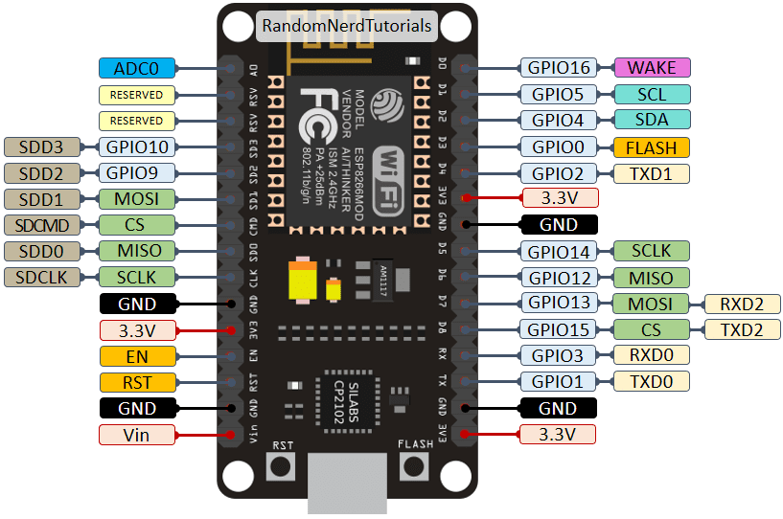

Ilustración 1 ESP- Salidas y Entradas

# LM35

# LM35 - El sensor de temperatura más popular - HETPRO/TUTORIALES

Ilustración 2 Especificaciones LM35

# LED

# Encender un LED con Arduino

Ilustración 3 Especificaciones LED

# CODIGO DE PROGRAMACIÓN

**UBICACIÓN DE LOS COMPONENTES** 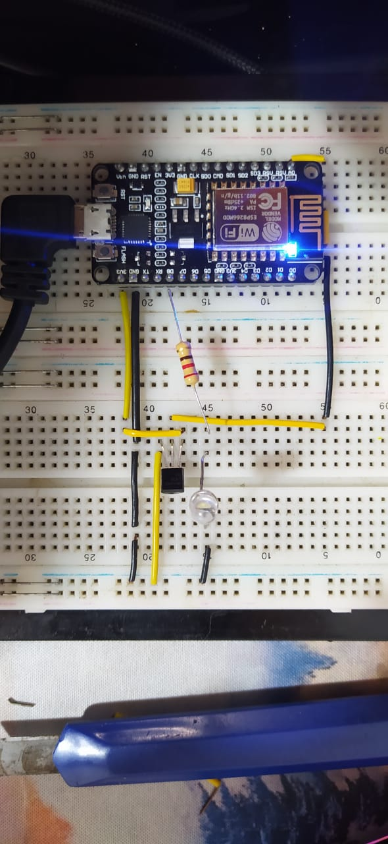

Ilustración 4 Conexión Eléctrica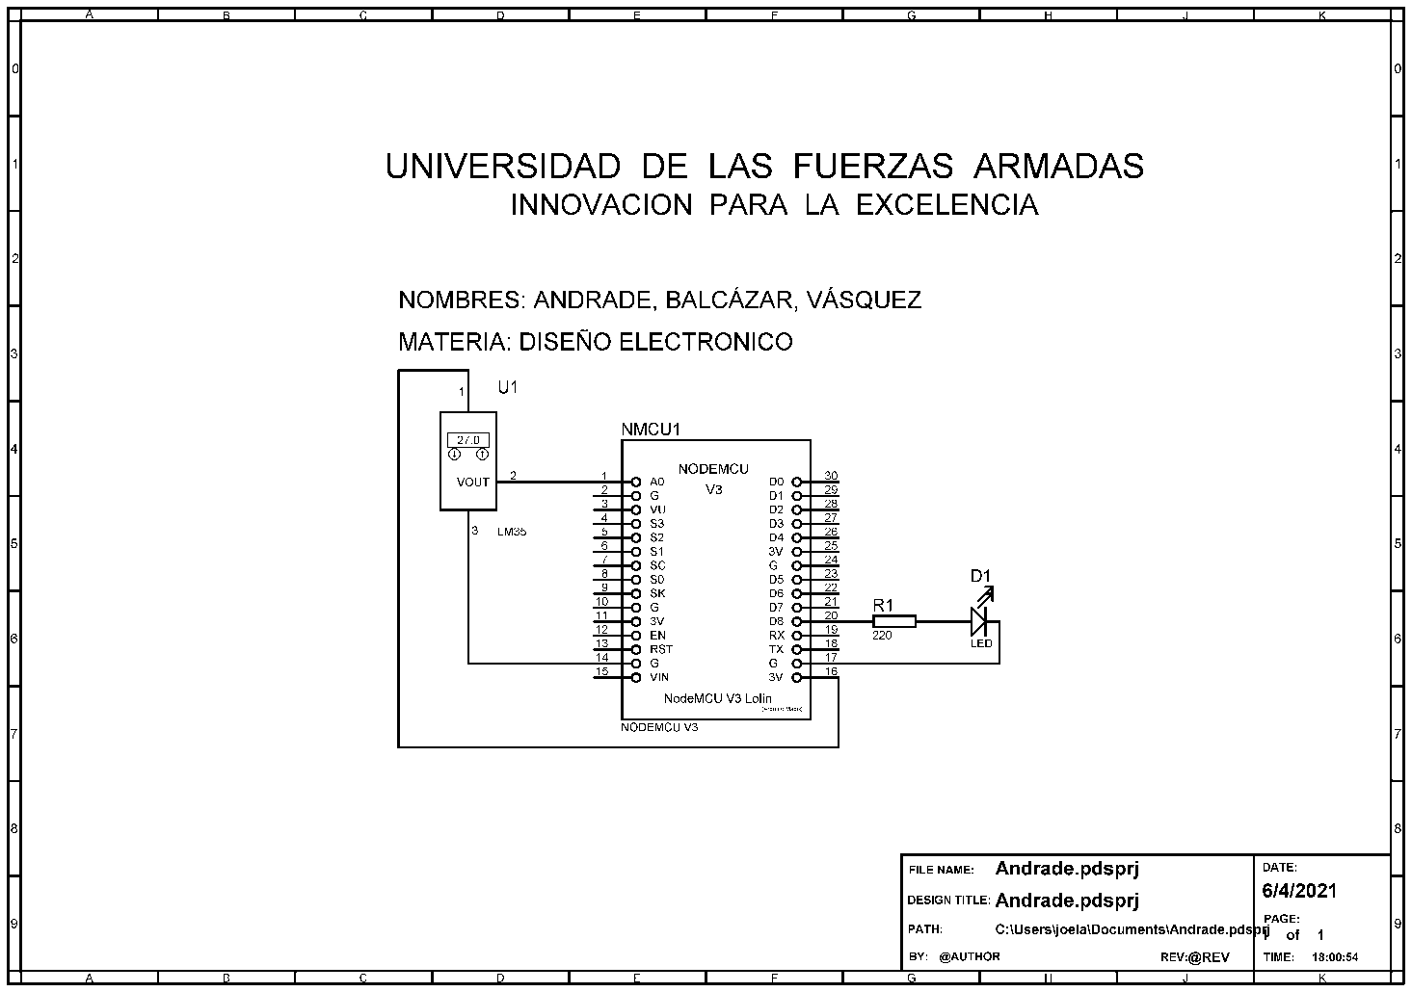

Ilustración 5 Plano conexión eléctrica

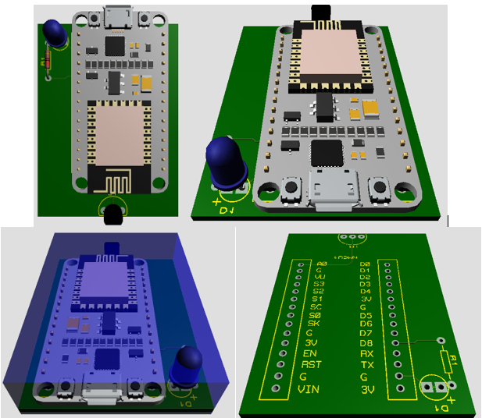

Ilustración 6 PCB DEL CIRCUTO

# INTERFAZ CÓDIGO ARDUINO

# 

Ilustración 7 Como cargar el codigo

# CODIGO DE PROGRAMACIÓN

# 

# 

# 

# 

# 

# INTERFAZ PLATAFORMA HIVEMQ

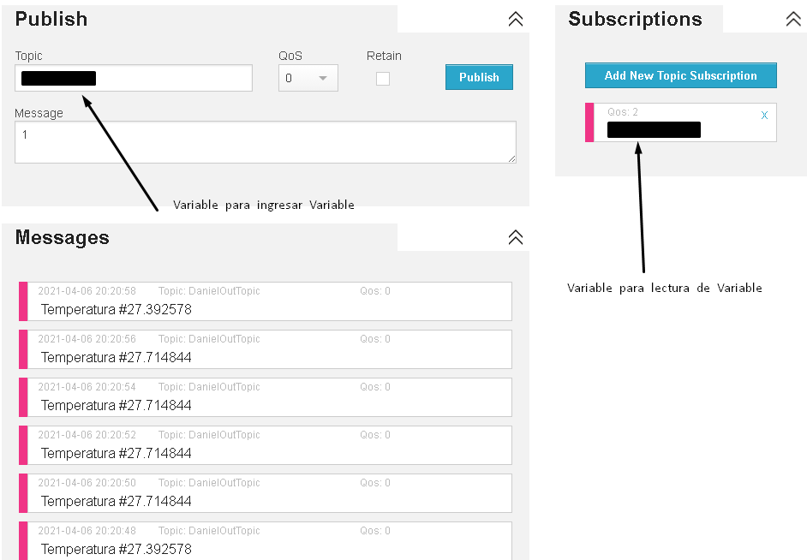

Ilustración 8 Variables en HiveMQ

**PASOS PARA CONECTAR HIVEMQ**

* Ingresamos en <http://broker.mqtt-dashboard.com>
* Ingresamos MQTT Websocket client

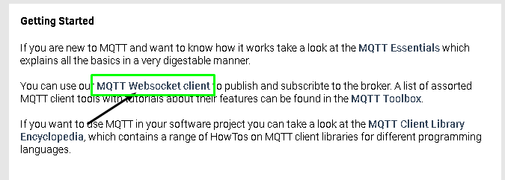

* No escribimos nada y damos en conectar
* Damos en Add New Topic Subscription

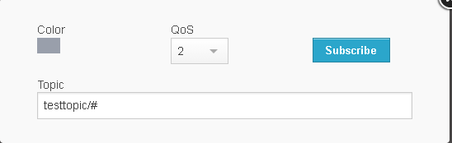

* Ingresamos nuestro Topic “AndradeOutTopic “
* Damos en subscribirse
* En el panel de publish ingresamos nuestro topic “AndradeInTopic”